PROPOSTA DE ACOMPANHAMENTO DA APRENDIZAGEM

Avaliação
NOME: __________________________________________________________________
TURMA: __________________________________________ DATA: _________________

1. Uma fábrica de brinquedos trabalha com embalagens para 10, 100 ou 1 000 unidades de bolinhas de gude.
Quantas embalagens de cada tipo serão necessárias para embalar 5 860 bolinhas de gude? Dê duas respostas possíveis.

2. Reescreva a sequência numérica organizando os números em ordem crescente.

32 456 329, 32 456 239, 32 453 269, 32 452 369.
__________________________________________________________________________

3. Localize na reta numérica os números apresentados em cada caso.
a) A massa de 750 000 kg de um meteoro.
b) A massa de 220 128 kg de um Boeing 737.
c) A massa de 1 800 000 kg de um trem de carga.

4. Marque com um X os números que foram arredondados para a centena de milhar.

Número |  | Arredondamento
123 456 783 |  | 123 000 000
17 080 500 |  | 17 100 000
115 234 500 |  | 115 200 000
870 734 000 |  | 870 700 000
45 899 911 |  | 46 000 000

5. Depois de terminado o campeonato de basquete de uma escola, a professora da turma do 5º ano organizou alguns dados em um gráfico pictórico.

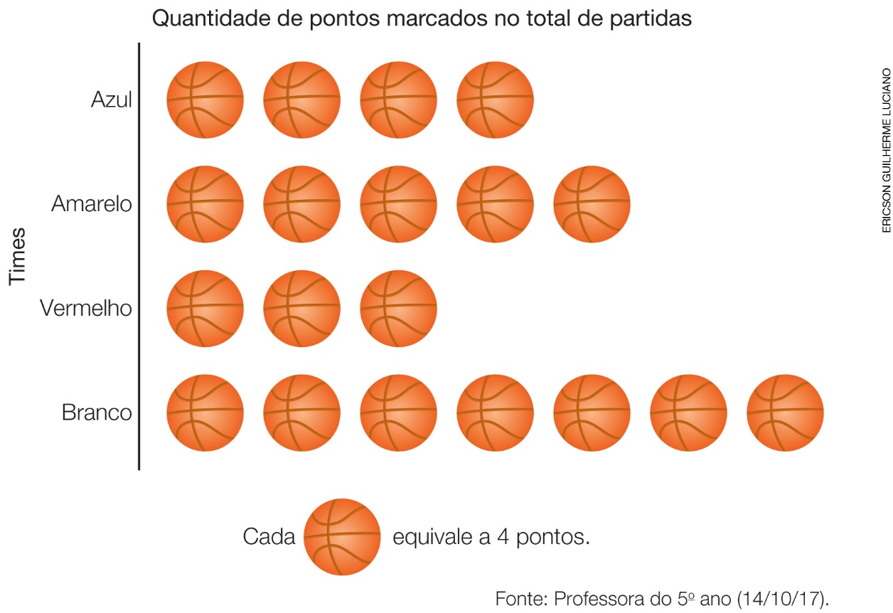

Com base no gráfico, responda.
a) Qual foi o time que obteve a maior pontuação? Quantos pontos esse time marcou?
__________________________________________________________________________

b) Ao todo, quantos pontos foram marcados pelos 4 times?
__________________________________________________________________________
6. Valter distribuiu bolas amarelas, vermelhas, verdes e laranja em dois saquinhos de pano. O saquinho A ficou com 2 bolas vermelhas, 1 bola verde e 2 bolas amarelas. O saquinho B ficou com 1 bola amarela, 2 verdes, 1 vermelha e 1 laranja.
Complete as afirmações a seguir para que sejam verdadeiras.
a) No saquinho _____ é mais provável sortear a bola de cor verde.
b) É mais provável sortear a bola de cor amarela no saquinho _____.
c) No saquinho A, a bola com menor probabilidade de ser sorteada é a de cor _____________.
d) No saquinho _____ é possível sortear uma bola de cor laranja.

7. Renato fez 120 pacotes com 6 bombons cada e sobraram 3 bombons sem empacotar. Quantos bombons havia no total?
Resolva o problema usando duas estratégias diferentes.

Estratégia 1 | Estratégia 2

8. Para um evento, foram encomendados 2 100 pastéis. Até o momento, já foram fritos
1 998. Quantos pastéis ainda não foram fritos?
Resolva o problema usando duas estratégias diferentes.

Estratégia 1 | Estratégia 2

9. Certo cometa passa pela Terra a cada 75 anos. A última vez que ele passou foi em 1985.
Em quais anos serão suas próximas 7 aparições na Terra?
__________________________________________________________________________
__________________________________________________________________________

10. A prefeitura de uma cidade fez uma pesquisa com alguns munícipes. Sabendo que o questionário foi respondido completamente por 1 200 286 pessoas e que, ao todo, 1 500 000 pessoas responderam a essa pesquisa, quantas delas não responderam completamente ao questionário?
a) 2 700 286
b) 1 300 824
c) 300 824
d) 299 714

11. Para a festa do sorvete em uma comunidade, foram compradas 225 caixas com
15 picolés cada.
Quantos picolés foram comprados para essa festa?
a) 3 375
b) 1 350
c) 210
d) 15

12. Um fabricante vai empacotar 2 220 borrachas em caixas que comportam 15 borrachas cada.
Quantas caixas serão necessárias para que não sobre nenhuma borracha sem empacotar?
a) 33 300
b) 1 048
c) 168
d) 148

13. Observe as três sequências a seguir.
- 12, 36, 108, 324, 972.
- 136, 68, 34, 17.
- 100 000, 100 010, 100 020, 100 030.
A regra que permite obter o número seguinte, a partir do anterior, respectivamente em cada sequência é:
a) multiplicar por 3, dividir por 3 e adicionar 10.
b) multiplicar por 3, dividir por 2 e adicionar 10.
c) multiplicar por 2, dividir por 2 e adicionar 100.
d) multiplicar por 3, dividir por 2 e multiplicar por 10.

14. Os alunos Pedro, Bruno e Mateus participaram de uma disputa de salto em altura. Conforme a altura atingida, subiram no pódio para receber medalhas de 1º, 2º e 3º lugares.
De quantas formas diferentes esses meninos poderiam ocupar as posições no pódio?
a) 1
b) 3
c) 6
d) 9

15. Um cineasta fez uma campanha durante um mês para conseguir patrocínio para produzir um filme. Na primeira quinzena desse mês, ele conseguiu patrocínio de
735 359 000 de reais e, na segunda quinzena, 56 401 320 reais.
Quantos reais de patrocínio ele conseguiu nesse mês?
a) 1 299 372 200
b) 1 299 362 200
c) 791 760 320
d) 781 750 320

